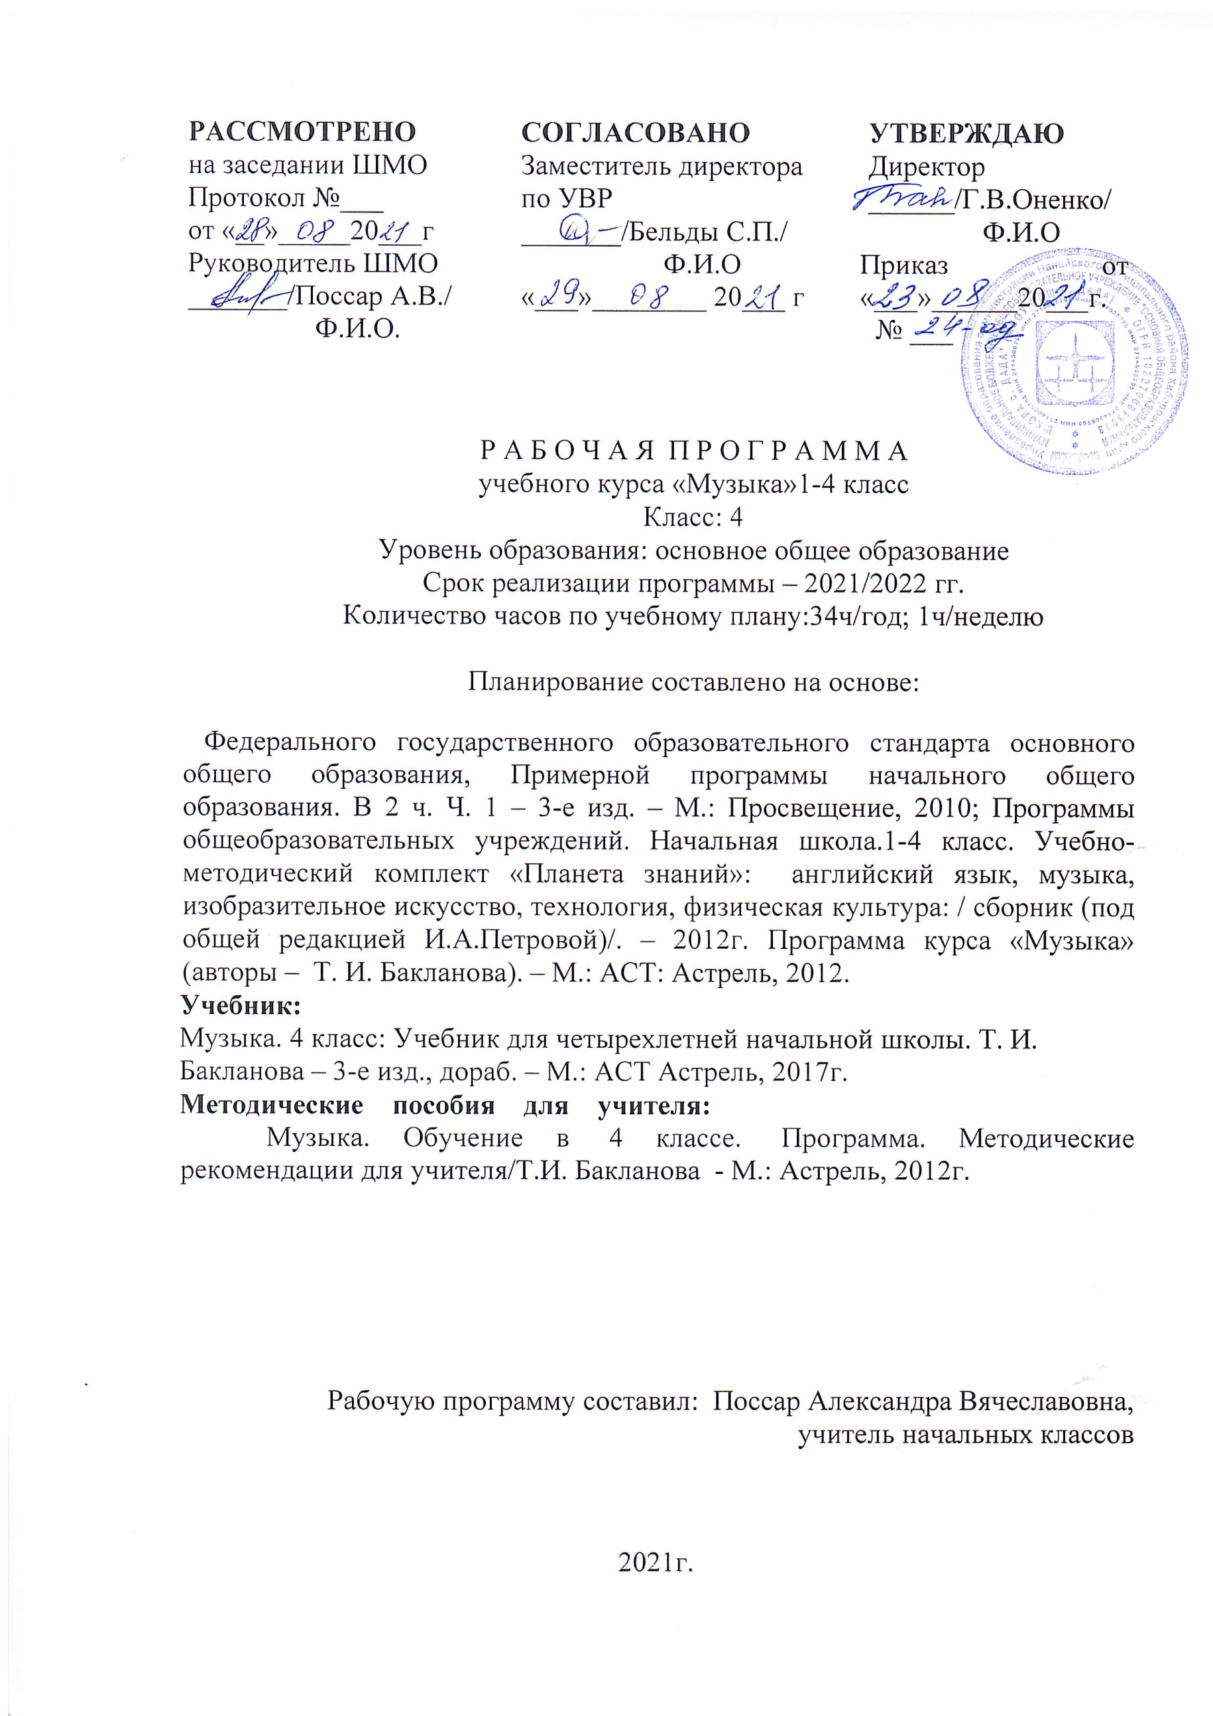

СОДЕРЖАНИЕ УЧЕБНОГО ПРЕДМЕТА
1. «Музыкальное путешествие по миру старинной европейской музыки» (9 часов). Встречи со знаменитыми композиторами. В рыцарских замках. На балах. На карнавалах.
2. «Музыкально путешествие от Руси до России» (9 часов). Русь изначальная. Русь православная. Русь скоморошья. Русь сказочная. Русь былинная. Русь героическая.
3. «Музыкальное путешествие по России 20 века». (8 часов). Музыка революции. У пионерского костра. В кинотеатре и у телевизора. Музыка о войне и на войне. Музыка на защите мира. На космодроме. На стадионе. На фестивале авторской песни.
4. «В гостях у народов России» (8часов). У колыбели. На свадьбе. На фольклорном фестивале.
ПЛАНИРУЕМЫЕ РЕЗУЛЬТАТЫ ОСВОЕНИЯ ПРОГРАММЫ
ЛИЧНОСТНЫЕ
У учащихся будут сформированы
ЛИЧНОСТНЫЕ
У учащихся будут сформированы:
• понимание музыкальной культуры как неотъемлемой части различных сфер человеческой жизни (семейно-бытовой, праздничной, трудовой, воинской, спортивной и др.), и отражение в ней исторических событий и личностей;
• положительная мотивация к обучению и познанию музыкального искусства и музыкальной деятельности, к знакомству с выдающимися музыкальными произведениями отечественной и мировой культуры;
• уважительное отношение к музыкальному наследию России и каждого из народов нашей страны, понимание ценности многонационального российского общества, культурного разнообразия России.
Учащиеся получат возможность для формирования:
• основ общей культуры личности в контексте высших духовно-нравственных ценностей и идеалов отечественной культуры на материале и средствами музыкального искусства;
• эмоционально-нравственной отзывчивости, понимания и сопереживания чувствам, выраженным в музыкальных произведениях;
• понимания ценности музыкального искусства в жизни человека и общества;
• художественного вкуса, творческого потенциала, развития эмоциональной сферы;
• понимания причин успеха в творческой деятельности;
• готовности и способности адекватно оценивать явления музыкальной культуры и проявлять инициативу в выборе образцов профессионального и музыкально-поэтического творчества народов мира;
• готовности и способности к самооценке, к саморазвитию
ПРЕДМЕТНЫЕ
Учащиеся научатся:
• воспринимать музыку различных жанров;
• узнавать изученные музыкальные произведения и называть имена их авторов;
• находить и передавать информацию:
– о музыкальном наследии знаменитых западноевропейских композиторов, вундеркиндов-виртуозов И.С. Баха, В.А. Моцарта и других, об особенностях их семейного воспитания и других условиях достижения творческих успехов;
– о старинных формах музыкальной жизни и музыкальных увеселениях в рыцарских замках, царских дворцах, усадьбах, на городских площадях во время праздников и карнавалов, о трубадурах, скоморохах и других бродячих музыкантах в западноевропейских странах и на Руси;
– о старинной танцевальной музыке, об особенностях её музыкально-выразительных средств, о происхождении танцевальных движений бальных танцев — вальса, полонеза, гавота, мазурки и польки;
– о старинных воинских гимнах и маршах, их музыкально-выразительных средствах и художественно-образном содержании;
– об обиходных церковных песнопениях, партесе, духовных стихах и колокольных звонах;
– о творчестве русских и советских композиторов (М. Глинки, Н. Римского-Корсакова, М. Балакирева, И. Стравинского, Д. Шостаковича, И. Дунаевского, Г. Свиридова, Д. Кабалевского, А. Пахмутовой, В. Шаинского и др.), создавших музыкальные исторические образы нашей Родины (от Древней Руси до современной России), отразивших в своих произведениях образы и сюжеты древнерусских мифов, народных преданий, сказок и былин;
– о фольклоре, фольклористах, фольклорных коллективах и экспедициях и их роли в сохранении музыкального наследия народов России; об отражении в народной музыке основных этапов жизни человека, о наиболее характерных народных колыбельных, свадебных и других песнях, музыкальных инструментах и танцах народов России;
– об авторской песне;
• определять основные музыкальные понятия («канон», «полифония» и др.) на доступном уровне;
• воспроизводить слова и мелодии нескольких народных колыбельных песен, песен зарубежных композиторов классиков, а также песен советских и современных российских композиторов, авторских песен;
• называть знаменитые музыкальные театры, концертные залы и музеи, имеющиеся в России и в других странах мира;
• исполнять музыкальные произведения разных форм и жанров (пение, драматизация, музыкально-пластическое движение, инструментальное музицирование, импровизация и др.);
• исполнять соло в вокальном ансамбле и в хоре вокально-хоровые произведения;
• определять выразительность и изобразительность интонации в музыке;
• определять и сравнивать характер, настроение и средства музыкальной выразительности (мелодия, ритм, темп, тембр, динамика) в музыкальных произведениях(фрагментах);
• определять на слух основные виды, жанры, формы музыки, сопоставлять музыкальные образы в звучании различных музыкальных инструментов, в том числе и современных электронных;
• сопоставлять различные образцы народной и профессиональной музыки, соотносить музыкальный язык народного и профессионального музыкального творчества разных стран мира.
Учащиеся получат возможность научиться:
• ориентироваться в музыкально-поэтическом творчестве, в многообразии музыкального фольклора России, в том числе родного края, в многообразных традиционных формах народной музыкальной культуры (народных календарных праздниках, семейно-бытовых традициях и обрядах, старинных народных музыкальных играх и игрушках);
• различать танцевальную музыку по особенностям её музыкально-выразительных средств, рассказывать о её происхождении и показывать танцевальные движения бальных танцев — вальса, полонеза, гавота, мазурки и польки;
• соотносить выразительные и изобразительные интонации;
• характеризовать черты музыкальной речи разных композиторов;
• воплощать особенности музыки в исполнительской деятельности на основе полученных знаний, на основе музыкальной, музыкально-поэтической и музыкально-пластической импровизации;
• передавать настроение музыки и его изменение: в пении, музыкально-пластическом движении, игре на музыкальных инструментах, в музыкальных, музыкально-поэтических и музыкально-пластических импровизациях;
• использовать и воплощать музыкальные образы при создании театрализованных и музыкально-пластических композиций, при разучивании и исполнении вокально-хоровых произведений, игре на элементарных детских музыкальных инструментах; воплощать художественно-образное содержание и интонационно-мелодические особенности профессионального и народного творчества (в
пении, слове, движении, играх, действах и др.);
• раскрывать роль музыки в жизни человека, применять приобретённые знания и умения в практической деятельности и повседневной жизни (при организации содержательного культурного досуга во внеурочной и внешкольной деятельности);
• использовать доступные методы арт-терапии для психологической саморегуляции в повседневной жизни;
• использовать систему графических знаков для ориентации в нотном письме при пении простейших мелодий;
• владеть певческим голосом как инструментом духовного самовыражения и участвовать в коллективной творческой деятельности при воплощении заинтересовавших его музыкальных образов;
• представлять широкой публике результаты собственной музыкально-творческой деятельности (пение, инструментальное музицирование, драматизация и др.);
• собирать музыкальные коллекции (фонотека, видеотека);
• основам саморазвития образного и ассоциативного мышления и воображения, музыкальной памяти и слуха, певческого голоса, учебно-творческих способностей в различных видах музыкальной деятельности.
МЕТАПРЕДМЕТНЫЕ
Регулятивные
Учащиеся научатся:
• самостоятельно исполнять музыкальные произведения разных форм и жанров (пение, драматизация, музыкально-пластическое движение, инструментальное музицирование, импровизация и др.);
• реализовывать собственный творческий потенциал, применяя музыкальные знания и представления о музыкальном искусстве для выполнения учебных задач;
• планировать свои действия при выполнении музыкально-творческих заданий;
• следовать при выполнении музыкально-творческой работы инструкциям учителя;
• руководствоваться определёнными техниками и приёмами при выполнении музыкально-творческой работы;
• определять критерии оценки, анализировать и оценивать по заданным критериям результаты собственной и коллективной музыкально-творческой работы;
• определять цели и ставить учебные задачи, осуществлять поиск средств их решения (под руководством учителя);
• планировать, контролировать и оценивать учебные действия в соответствии с поставленной задачей.
Учащиеся получат возможность научиться:
• ставить цели и задачи в проблемно-творческих ситуациях, действовать самостоятельно в ходе их решения;
• осуществлять самостоятельную музыкально-творческую деятельность, реализовывать собственные музыкально-исполнительские замыслы (в пении и интерпретации музыки, игре на детских элементарных музыкальных инструментах, музыкально-пластическом движении и импровизации);
• осмысленно выбирать способы и приёмы действий при решении музыкально-творческих задач;
• осуществлять итоговый и пошаговый контроль по результатам самостоятельной музыкально-творческой деятельности;
• вносить необходимые коррективы в ходе выполнения музыкально-творческих работ;
• анализировать и оценивать результаты собственной и коллективной музыкально-творческой работы с учётом разных критериев;
• понимать причины успеха/неуспеха учебной деятельности и способности конструктивно действовать даже в ситуациях неуспеха;
• оказывать помощь в организации и проведении школьных культурно-массовых мероприятий, организовывать культурный досуг в семье.
Познавательные
Учащиеся научатся:
• находить нужную информацию, используя справочные материалы учебника, дополнительную познавательную литературу справочного характера;
• находить современные информационные каналы и средства трансляции классической, народной и современной музыки (доступные младшим школьникам);
• сопоставлять различные образцы народной и профессиональной музыки;
• наблюдать за процессом и результатом музыкального развития на основе сходства и различий интонаций (тем, образов), делать выводы;
• выделять художественный смысл различных форм построения музыки;
• различать виды музыки, сопоставлять музыкальные образы в звучании различных музыкальных инструментов, в том числе и современных электронных;
• сравнивать музыкальные произведения по заданным критериям, сравнивать музыкальный язык народного и профессионального музыкального творчества разных стран мира, сравнивать и соотносить произведения разных искусств по характеру и эмоциональному состоянию;
• различать, группировать изученные музыкальные произведения по жанрам, авторам;
• устанавливать существенные связи и отношения музыки с другими видами искусств и различными сферами жизни человека.
Учащиеся получат возможность научиться:
• применять различные способы поиска (в справочных источниках и открытом учебном информационном пространстве сети Интернет), сбора, обработки, анализа, организации, передачи и интерпретации музыкальной информации;
• сравнивать, группировать, классифицировать по родовидовым признакам музыкального искусства;
• устанавливать аналогии и причинно-следственные связи, анализировать, обобщать на материале музыкальных произведений, в том числе анализировать приёмы создания образов в музыкальных произведениях;
• использовать систему графических знаков для ориентации в нотном письме при пении простейших мелодий;
• выступать с аудио, видео и графическим сопровождением.
Коммуникативные
Учащиеся научатся:
• строить речевые высказывания в соответствии с задачами коммуникации;
• составлять тексты о музыке в устной и письменной формах;
• выражать своё эмоциональное, эстетическое отношение к искусству в различных видах музыкально-творческой деятельности;
• выражать нравственные и эстетические чувства: любовь к Родине, гордость за достижения отечественного и мирового музыкального искусства, уважение к истории и духовным традициям России, музыкальной культуре её народов; выражать своё отношение к искусству;
• общаться и взаимодействовать в процессе ансамблевого, коллективного (хорового и инструментального) воплощения различных художественных образов;
• активно использовать речевые средства и средства информационных и коммуникационных технологий для решения коммуникативных и познавательных задач;
• слушать собеседника и включаться в диалог о музыкальном искусстве;
• признавать возможность существования различных точек зрения и права каждого иметь свою;
• излагать своё мнение и аргументировать свою точку зрения и оценку событий.
Учащиеся получат возможность научиться:
• участвовать в обсуждении значимых для человека явлений жизни и искусства, рассуждать о музыкальных произведениях как способе выражения чувств и мыслей человека;
• задавать вопросы, необходимые для организации работы в группе;
• договариваться о распределении функций и ролей в совместной деятельности;
• вести диалог о музыке, обсуждать произведения музыкального искусства; ПО МИРУ СТАРИННОЙ
• осуществлять взаимный контроль в совместной деятельности;
• адекватно оценивать собственное поведение и поведение окружающих;
• конструктивно разрешать конфликты посредством учёта интересов сторон и сотрудничества, продуктивно сотрудничать со сверстниками

№ | Тема | Кол-во часов | Факт | План
 | 1 четверть (8 часов)
 | МУЗЫКАЛЬНОЕ ПУТЕШЕСТВИЕ ПО МИРУ СТАРИННОЙ ЕВРОПЕЙСКОЙ МУЗЫКИ | 9 часов
1 | Встречи со знаменитыми композиторами | 1
2 | Встречи со знаменитыми композиторами: Вольфганг Амадей Моцарт | 1
3 | В рыцарских замках | 1
4 | На балах | 1
5 | На балах: полонез | 1
6 | На балах: вальс и его «король» —  композитор Иоганн Штраус | 1
7 | На балах: менуэт, гавот, мазурка, полька | 1
8 | На карнавалах: Р. Шуман. Карнавал | 1
 | 2 четверть (8 часов)
9/1 | С чего начинается Родина? | 1
 | МУЗЫКАЛЬНОЕ ПУТЕШЕСТВИЕ ОТ РУСИ ДО РОССИИ | 9 часов
10/2 | Русь изначальная: И. Стравинский. Балет «Весна священная» | 1
11/3 | Русь изначальная: М. Балакирев Симфоническая поэма «Русь» | 1
12/4 | Русь православная: церковные песнопения | 1
13/5 | Русь скоморошья | 1
14/6 | Русь сказочная: И. Стравинский. Балет «Жар-птица» | 1
15/7 | Русь сказочная: Н. Римский-Корсаков. Опера «Сказка о царе Салтане» | 1
16/8 | Русь былинная: Н. Римский-Корсаков. Опера-былина «Садко» | 1
 | 3 четверть (10 часов)
17/1 | Русь героическая: А. Бородин. Опера «Князь Игорь». | 1
18/2 | Русь героическая: М. Глинка. Опера «Иван Сусанин» («Жизнь за царя») | 1
 | МУЗЫКАЛЬНОЕ ПУТЕШЕСТВИЕ ПО РОССИИ XX века | 9 часов
19/3 | Музыка революции | 1
20/4 | У пионерского костра | 1
21/5 | В кинотеатре и у телевизора | 1
22/6 | Музыка о войне и на войне: песни советских композиторов | 1
23/7 | Музыка о войне и на войне:  Д. Шостакович. Симфония № 7 (Ленинградская) | 1
24/8 | Музыка на защите мира:  Д. Кабалевский. Кантата «Песня утра, весны и мира» | 1
25/9 | На космодроме | 1
26/10 | На стадионе | 1
 | 4 четверть (8 часов)
27/1 | На фестивале авторской песни | 1
 | В ГОСТЯХ У НАРОДОВ РОССИИ XX века | 9 часов
28/2 | У колыбели | 1
29/3 | На свадьбе | 1
30/4 | На фольклорном фестивале: выступают фольклорные  ансамбли | 1
31/5 | На фольклорном фестивале: кто на чём играет? | 1
32/6 | На фольклорном фестивале: выступают ансамбли народного танца | 1
33/7 | Урок фольклора | 1
34/8 | Обобщение по курсу | 1

